Таблица 1. Трекеры
№ | Название | Цена | Скриншоты
1 | Adafruit FONA 808 - Mini Cellular GSM + GPS Breakout | $49.95 | 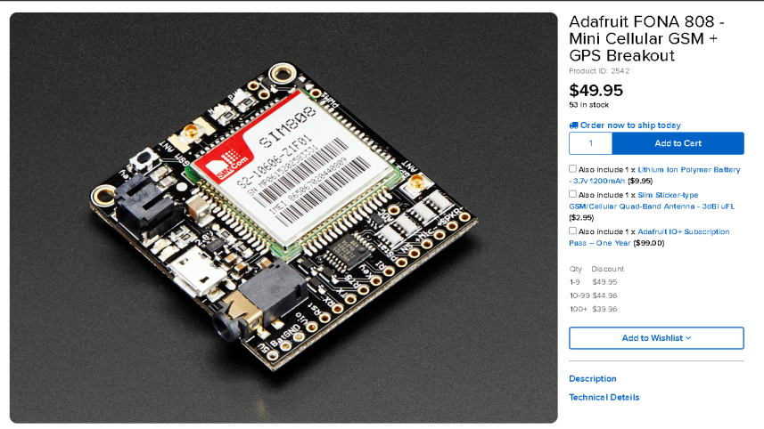
2 | Adafruit FONA 808 Shield - Mini Cellular GSM + GPS for Arduino | $49.95 | 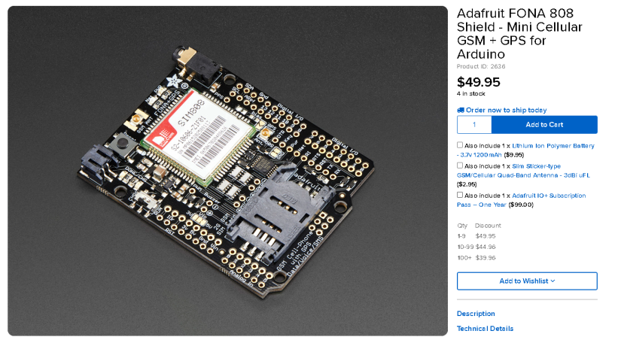
3 | GPS Module GPS NEO-6M(Ar duino GPS, Drone Microcontroller GPS Receiver) Compatible with 51 Microcontroller STM32 Ar duino UNO R3 with IPEX Antenna High Sensitivity for Navigation Satellite Positioning | $11.59 | 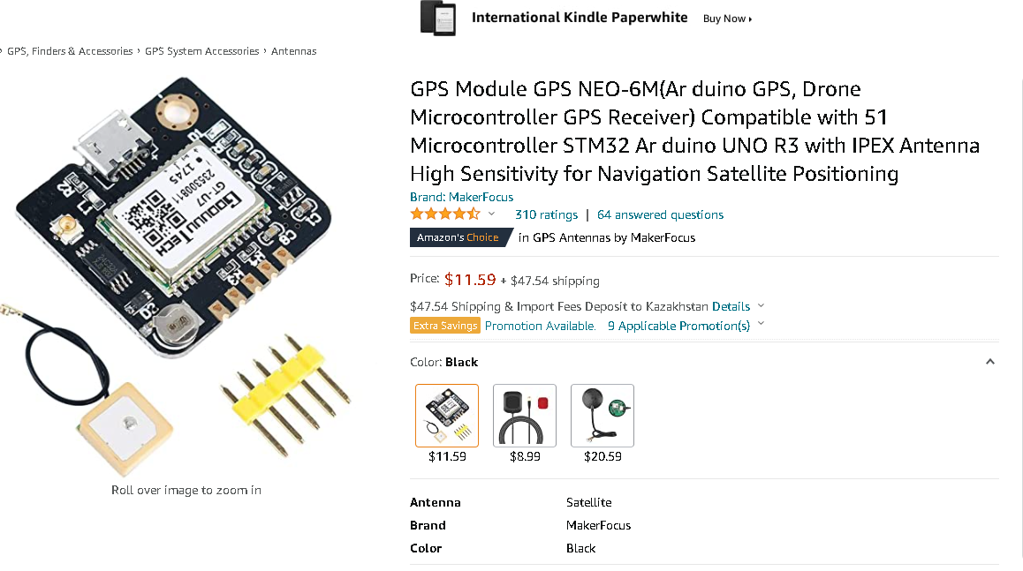
4 | GPS модуль с компасом Ublox NEO-M8N | 17 200 тг | 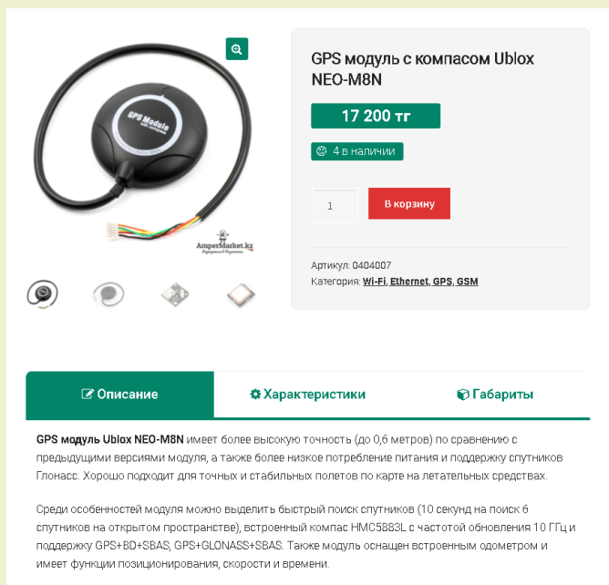

Готовые решения для GPS серверов
1) https://www.capterra.com/p/155457/GPS-Tracking-Software/
2) https://www.gps-server.net/
3) https://www.ready4gps.com/
4) https://gurtam.com/

Таблица 2. ПО для сервера и GPS трекеров
№ | Название | Цена | Предназначение
1 | PostgreSQL | 0$ | Бэкенд
2 | MongoDB | 0$ | Бэкенд
3 | JavaScript + Python | 0$ | Фронтенд
4 | Python | 0$ | Машинное обучение и отправка данных с трекеров
5 | Linux Debian/Ubuntu | 0$ | ОС для сервера
6 | Apache | 0$ | ПО для хостинга (Web server)

Таблица 3. Контроллеры для принятия решении
№ | Название | Цена | Предназначение | Скриншоты
1 | Arduino Pro Micro | 4500 тг | Совместно с трекором | 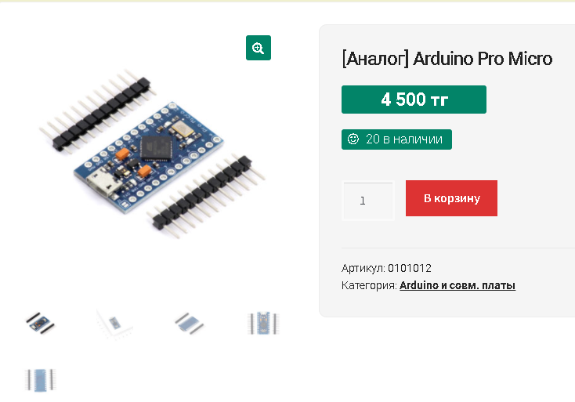
2 | Raspberry Pi4 (8 GB) | 88 500 тг | Сбор данных с трекеров для отправки на сервер | 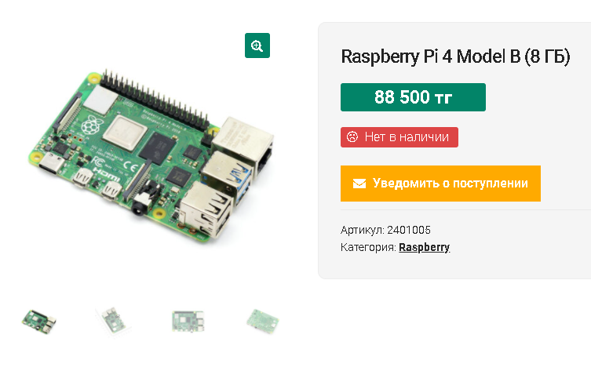
3 | IBest 4G / 3G / 2G / GSM/GPRS/GNSS HAT for Raspberry Pi,Jetson Nano,Based on SIM7600E-H, Support LTE CAT4 for Downlink Data Transfer, 4G Connection, Making Call, Sending SMS, Global Positioning | £74.65 | Совместно с Raspberry Pi4 (8 GB) | 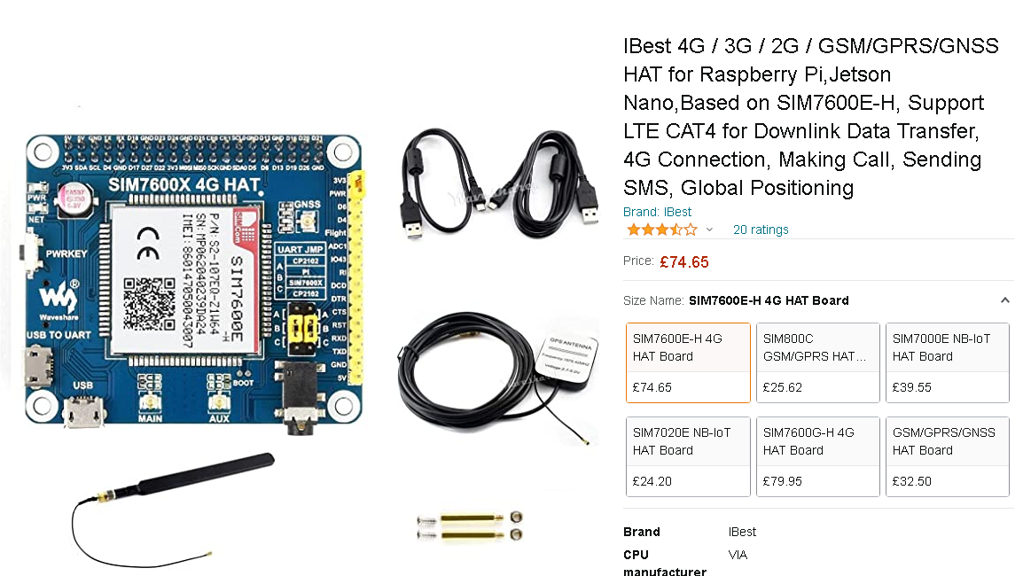

Ссылки на оборудования:

1) https://www.adafruit.com/product/2542
2) https://www.adafruit.com/product/2636
3) https://www.amazon.com/Microcontroller-Compatible-Sensitivity-Navigation-Positioning/dp/B07P8YMVNT?th=1
4) https://ampermarket.kz/modules/communication/gps-glonass-ublox-neo-m8n/
5) https://ampermarket.kz/arduino/analog-arduino-pro-micro/
6) https://ampermarket.kz/raspberry/raspberry-pi-4-model-b-8-gb/
7) https://www.amazon.co.uk/IBest-4G-HAT-SIM7600E-H-Positioning/dp/B07PPSTY13?th=1

